# 27. A hora trabalho (pelo menos 4hs por mês) e como organizar um retiro nos detalhes (C)

*Continuam as duas aulas anteriores*

**TRABALHOS A SEREM REALIZADOS NO (2° MÊS)**

**Para meditar:**

***...PRECISO DE VOCÊ: “DÁ-ME DE BEBER!”***

(Ler com um fundo musical em um momento de oração)

COMO É VERDADE QUE SEM ELE não podemos fazer nada, tanto é verdade que Ele sem nós não quer fazer nada.

Trabalhe como se tudo dependesse de você, reze sabendo que tudo vem de Deus. (S. Inácio de Loyola)

Estas páginas, a própria estrutura do Jé-shua e do Ruah, Caná, são uma simples forma, um mísero molde no qual o Senhor derramará o seu ouro para formar a sua obra de arte. O molde sem o ouro, não fará nunca uma estátua. O ouro, sem molde, igualmente, não poderá nunca se transformar em uma obra de arte.

O Ruah, o Jé-shua, o Caná, são aquele pó do solo com qual o Senhor formou o homem: o pó é nada, mas com o sopro divino torna-se animado. Sem o pó o Senhor não pode fazer o homem e, sem o Espírito do Senhor, o pó não poderia nunca se tornar matéria vivente.

Maria, Mãe de cada Evangelização, nos ensina: ela não seria transformada em mãe, se o Espírito Santo não a tivesse fecundado, o seu útero sagrado não era suficiente para gerar o Homem-Deus (esperar tudo, sabendo que tudo vem de Deus).

Por outro lado, a Trindade eterna não poderia ter realizado o Seu Plano de Salvação, se Maria não tivesse se colocado totalmente a disposição: corpo e alma (faça tudo como se tudo dependesse de você).

Do mesmo modo, hoje, o Espírito Santo precisa do nosso útero, de nós que somos filhos de Maria, uma expressão de Maria. Precisa do nosso útero, como precisou do útero de Maria, para continuar a encarnar-se. Nós, em Maria, como Igreja e como indivíduos, somos a “Esposa do Espírito Santo”.

Sem o nosso corpo o Espírito não gera. Como Maria carregou Jesus no ventre e lhe “teceu”, célula após célula, pacientemente por nove meses, e depois lhe deu a luz, lhe defendeu de Herodes, com a ajuda de José, lhe ensinou a falar, a sorrir, a andar, a brincar, a saborear a Sagrada Escritura, era seu sol e seu céu, assim cada um de nós não pode dizer superficialmente: “por isso é Deus que faz tudo!”.

Certamente Deus faz tudo porque também a nossa capacidade geradora vem Dele, mas Ele espera fazer florecer a sua semente no nosso jardim e, se o nosso terreno é pedregoso, a sua semente morre. Temos a enorme, concreta, fundamental responsabilidade de gerar filhos de Deus. Deus “precisa” de nós para manifestar a sua onipotência.

... E quem ama corre, como Pedro e João que vão “voando” ver a tumba vazia de Jesus. Quem ama corre e age, como Maria que vai rapidamente a Isabel. Quem ama corre e faz loucuras, como a amante do Cântico dos Cânticos, que passa por vales e montanhas, sem se importar com a noite e com os espancamentos dos guardas. Quem ama decola, enfrenta o risco do mar com Jesus e pesca sem desanimar: “Avança para águas mais profundas e lança as vossas redes para pescar!”.

Quem ama pode caminhar 40 dias e 40 noites ininterruptamente. Quem ama não pensa duas vezes para refazer, a pé, 10 km de noite, como os discípulos de Emaús, que, depois de terem reconhecido o Senhor, retornaram imediatamente para Jerusalém. “Arrasta-me para ti, corramos!” (Ct 1,4)

…Diga-me como corres e te direi se amas! É como se o Senhor tivesse distrubuído a nós as chaves da sua onipotência, transformando-as em talentos. Aqueles que não produzem frutos de todos os seus talentos, com todas as suas forças, não demonstram amar ao Senhor com todo o coração e deverão sofrer a ira do mestre, em seu retorno.

Quem, por medo do risco, afunda “prudentemente” a cabeça na areia, como faz a avestruz, não AMA e bloqueia o canal do AMOR onipotente. Talvez estas reflexões sejam suficientes para compreender o compromisso que está na base do Ruah, do Jé-shua e do Caná. Usando uma frase de uma grande mulher dos nossos tempos, podemos dizer: “Trabalhem como escravos, rezem como anjos!” (Chiara Lubich).

Quem não trabalha como um escravo, não ama. E depois que você tiver experimentado a extraordinária beleza do morrer de trabalho, te falta uma última coisa, ter a coragem de dizer: “Sou um servo inútil! Fiz apenas aquilo que devia fazer” e, assim, experimentará que o Senhor Onipotente virá para te atender e te honrará (Jo 12,26).

Aprendemos com a Cananeia a beleza de sermos “insistentes”. “Livra minha filha!”, pede esta mãe a Jesus, e Jesus a trata como uma “cachorrinha” para testar a sua fé. Se a Cananeia não tivesse tido uma fé obstinada em Jesus, a Filha teria continuado escrava do mal e Jesus não poderia ter manifestado a sua Glória. A Cananeia se demonstrou verdadeira “mãe” e “esposa” nesta “luta de amor” com Jesus. Aqui: o Ruah, o Jé-shua e o Caná são um pobre, humilde, insistente pedido por um milagre: que o Espírito Santo abra o coração dos participantes, os livre do mal e tome posse de suas vidas. Quem duvidou em seu coração que isto pode acontecer, de fato, que certamente acontecerá, então pode fechar este livrinho e desistir do trabalho, “porque não alcançará nada do Senhor aquele que tem o ânimo oscilante como as ondas do mar…” “Faça tudo como se tudo dependesse de você, espera tudo com a fé da Cananeia, sabendo que tudo vem de Deus e QUE ELE DERRAMARÁ O SEU OURO EM SEU MOLDE!”

***Qual foi a maior loucura que você fez por amor a Jesus? O que você sentiu? (5min para pensar e 15min para partilhar em fraternidade)***

**Trabalho deste mês**

1. **Música (3 pessoas)**

* Ensaiar as músicas momento por momento, é muito importante que as músicas já tenham sido ensaidas antes em casa e quando os músicos se encontrarem, este momento seja somente de passagem, acertar os detalhhes e sobretudo ganhar entrosamento entre os músicos, a partir da **Apostila das músicas e da escolha que foi feita no mês anterior**.
* Conferir se já tem todos os instrumentos, necessários para o retiro e, ir atrás do necessário para não deixar tudo para a última hora.
* Ver também se algum instrumento precisa de reparo.

**OBS.** Lembro que não é necessário grandes coisas para os nossos retiros, basta uma caixa de apriximadamente 100 whats reais, 1 mesa de som de 6 canais, 2 ou 3 microfones, 1 violão e se tiver um carron ou algum outro instrumento percursivo para dar ritmo, lembramos que a nossa experiência é familiar e quanto menos coisas, mais intimo fica o encontro. O necessário que foi colocado acima é calculado para 100 pessoas.

1. **Dança e animação/2 pessoas:**

Essa equipe continua o trabalho do primeiro mês, ensaia, entra em acordo com a equipe de música... verifica a instrumentação e precisa de alguma música gravada...

1. **Cozinha/providências (4 pessoas)**

* Fazer um balanço do que conseguimos arrecadar nesse mês... onde está o alimento... vamos fazer a lista do que temos e do que falta...
* .... Agora é necessário com determinação procurar toda a PROVIDÊNCIA para o retiro.
* Verificar novamente o cardápio, a lista das coisas nos detalhes e precisões.
* 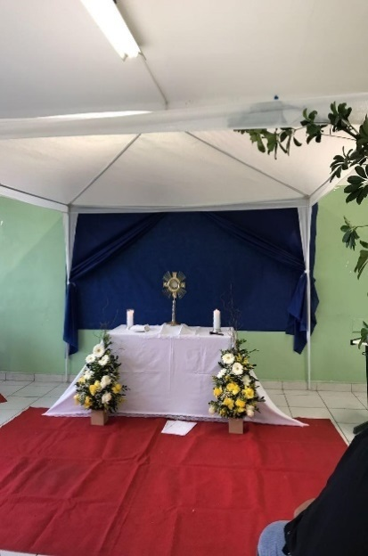Perguntar à equipe técnica como é a cozinha: **ACONSELHAMOS VIVAMENTE DE VISITAR A COZINHA QUE SERÁ UTILIZADA E EXPERIMENTAR OS FOGÕES**

1. **Equipe de intercessão (3 pessoas)**

**ORGANIZAÇÃO EQUIPE DE INTERCESSÃO (ANEXO 1)**

**Imagem e Crucifixo:** A equipe da Intercessão deve providencia, uma **imagem de Nossa Senhora** e um **Crucifixo** para decorar a sala que será uma verdadeira e autentica Capela, pois a presença de Nosso Senhor Jesus Eucarístico estará presente no retiro.

**Decoração:**

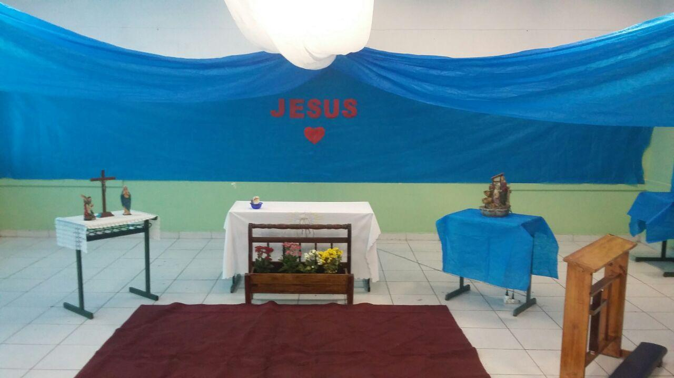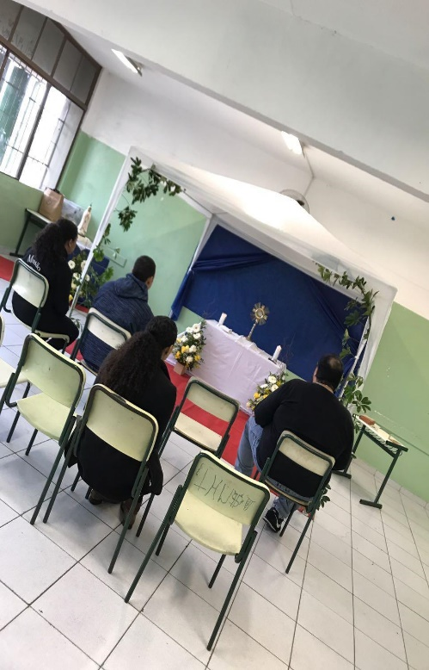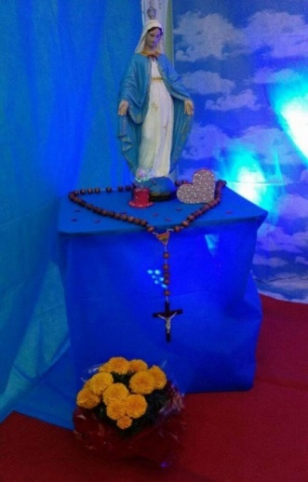

* É importante ter um **tapete** e se possível algumas almofadas para se ajoelhar.
* Uma **placa de identificação** na porta da sala onde será a Capela, que seja uma placa bem feita.
* Não precisa nem falar que a Capelinha deve estar limpa e em ordem.
* Ter um **vaso de flore**s diante do Altar onde ficará a Santa Eucaristia, se tiver um vaso singelo de flores para a imagem de Nossa Senhora, seria também muito bom.
* Ter uma **cestinha ou caixinha** diante do Altar para colocar o nome das pessoas que de repente estão dando mais problemas, que querem ir embora, enfim, as pessoas que mais necessitam de oração.
* Ter **duas velas, ou duas lamparinas,** uma de cada lado do Santíssimo.
* A equipe da Intercessão ficará responsável para todo o **material da Santa Missa**.

**Materiais necessários para a Santa Missa**:

* Calice
* Ambula ou Cibório
* Patena (para a hostia Magna)
* Galhetas para o vinho e para a água
* Vinho
* Hostias e uma hostia magna que é a grande
* Jogo de Alfaia (Corporal, Sanguineo, pala)
* Manustergio (toalha que o Padre enxuga a mão)
* Lavabo
* Toalha para o Altar (que seja branca na parte de cima, onde é feita a Santa Missa)
* Duas velas de Altar e não aquelas de setimo dia que não ilumina nada
* Um crucifixo de Altar
* Se tiver Ambão para a Proclamação da Palavra e do Evangelho, que seja bem ornamentado e com as cores do tempo liturgico se possível.

**OBS.**Se faltam as cores do tempo liturgico, a cor é sempre branca, exeto nos tempos liturgicos fortes como Quaresma e Advento.

* Lembro também que diante do Altar poderia ter flores.

***As outras equipe continuam seu trabalho normalmente***

IOGIOTEROs Coordenadores da equipe **ANOTAM TUDO O QUE CADA EQUIPE FICOU DE FAZER, PARA IREM ACOMPANHANDO TODO O TRABALHO DURANTE O MÊS**

_______________________________________________________________________________________________________________________________________________________________________________________________________________________________________________________________________________________________________________________________________________________________________________________________________________________________________________________________________________________________________________________________________________________________________________________________________________________________________________________________________________________________________________________________________________________________________________________________________________________________________________________________________________________________________________________________________________________________________________________________________________________________________________________________________________________________________________________________________________________________________________________________________

Os Coordenadores **ANOTAM TUDO O QUE OS GRUPOS NÃO CONSEGUIRAM TERMINAR E DEVEM TRAZER PRONTO NO PRÓXIMO MÊS ENTRE OUTRAS COISAS:**

**______________________________________________________________________________________________________________________________________________________________________________________________**__________________________________________________________________________________________________________________________________________________________________________________________________________________________________________________________________________________________________________________________________________________________________________________________________________________________________________________________________________________________________________________________________________________________________________________________

Equipe_____________________________Data____/____/____

Quantos trabalharam__________

Quem coordenou os trabalhos_________________________

(***Nos meses seguintes, se completa o trabalho que falta, segundo o mesmo esquema)***

***A prova de hoje consiste em fazer uma relação de como eu estou trabalhando para o próximo retiro: em qual equipe estou inserido? Como estou me sentindo? O que esse trecho, que lemos no começo, significa para mim?***

**______________________________________________________________________________________________________________________________________________________________________________________________**___________________________________________________________________________________________________________________________________________________________________________________________________________________________________________________________________________________________________________________________________________________________________________________________________________________________________________________________________________________________**______________________________________________________________________________________________________________________________________________________________________________________________**___________________________________________________________________________________________________________________________________________________________________________________________________________________________________________________________________________________________________________________________________________________________________________________________________________________________________________________________________________________________**______________________________________________________________________________________________________________________________________________________________________________________________**___________________________________________________________________________________________________________________________________________________________________________________________________________________________________________________________________________________________________________________________________________________________________________________________________________________________________________________________________________________________**______________________________________________________________________________________________________________________________________________________________________________________________**___________________________________________________________________________________________________________________________________________________________________________________________________________________________________________________________________________________________________________________________________________________________________________________________________________________________________________________________________________________________

Nome inteiro (em letra de forma) de quem faz a prova: ______________________________________________________

Frat. __________________________________Data da prova __________ Assinatura: _____________________________________

PROVA N. 27